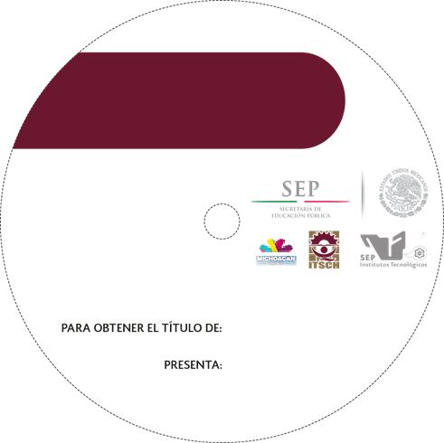

NOMBRE COMPLETO DEL ALUMNO

LICENCIATURA EN INFORMÁTICA

INSTITUTO TECNOLÓGICO SUPERIOR DE CIUDAD HIDALGO

Carrera

“NOMBRE DE LA TESIS, PROYECTO O MEMORIA”